《数据库系统》课程设计

--**某物资供应公司的物资库存管理系统**设计与开发

班级：

学号：

姓名：

目 录

一、系统需求分析 1

（一）需求概述 1

（二）业务流分析 1

（三）数据流分析 3

（四）数据字典 4

二、数据库概念结构设计 5

（一）实体分析 5

（二）属性分析 5

（三）联系分析 7

（四）概念模型分析（.PDM图） 8

三、数据库逻辑结构设计 8

（一）概念模型转化为逻辑模型 8

1.一对一关系的转化 8

2.一对多关系的转化 8

3.多对多关系的转化 9

（二）逻辑模型设计（.PDM图） 9

四、数据库物理实现 9

（一）表设计 9

（二）创建表和完整性约束代码设计 10

（三）创建视图、索引、存储过程和触发器 12

五、数据库功能调试 13

（一）职工管理模块 13

（二）工程负责人管理模块 14

（三）系统管理员管理模块 15

六、设计系统前台软件 20

（一）开发软件选择 20

（二）软件功能要求与设计 21

（三）软件功能实现 21

（四）系统测试 21

七、设计总结 21

# 一、系统需求分析

（一）需求概述

本次课程设计的题目是物资库存管理系统，系统内容要求是：某物资供应公司有多个仓位，每一仓位有多个货物，一个货物仅隶属于一个仓位，一个货物仅有一个报损单，一个货物也仅有一个订单，一个采购单；但一次采购中有很多货物，一个销售员对应多个订单，一个采购员对应多个采购，一个客户对应多个订单；有多个供应商为不同采购供应不同货物。

系统的使用者分为管理人员和普通用户。他们对该数据库系统有不同的操作：

管理人员：可以对物资的货物信息进行删除和添加操作，也可以设置职采购员和销售员；可以在货物更换时进行信息的更改；可以在有新的采购时，对采购信息进行添加，包括该工程的供应商有哪些，所需的货物有哪些，每种货物的数量是多少；在货物销售完时，进行工程信息的删除;在货物有损失时,进行报损登记,以此作为报损的凭证,。总之，管理人员可以对数据库系统进行增加、删除、更新、查询。

普通用户：普通用户可以根据订单号号找到该订单的销售员和联系电话；也可以根据销售员的号码来找到该销售员所对应的单位、职务、工资；可以通过查询采购号得到该货物的信息以及哪些供应商为之供应。总之，普通用户可以对数据库系统进行查询操作。

（二）业务流分析

从采购员角度：

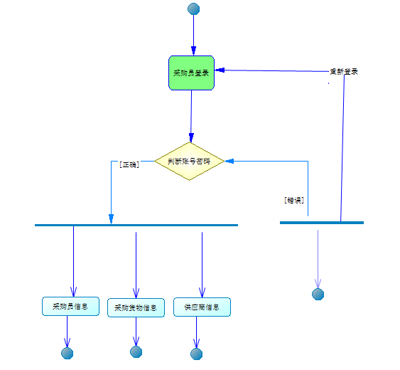

从销售员角度：

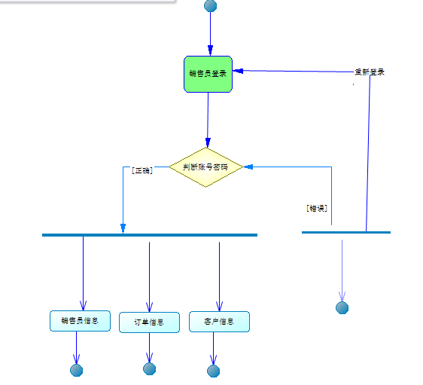

从货物管理员角度

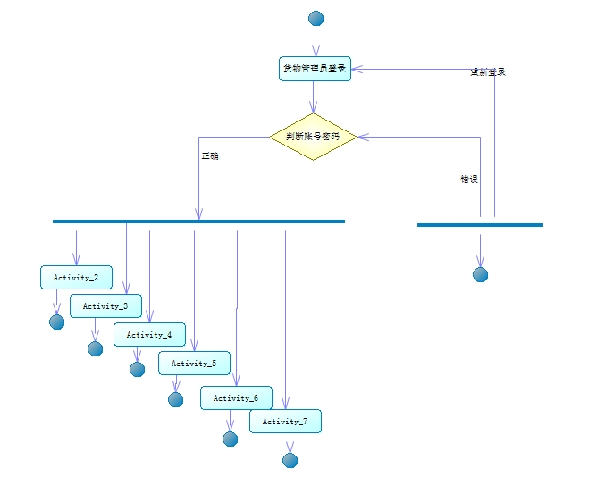

从管理员角度：

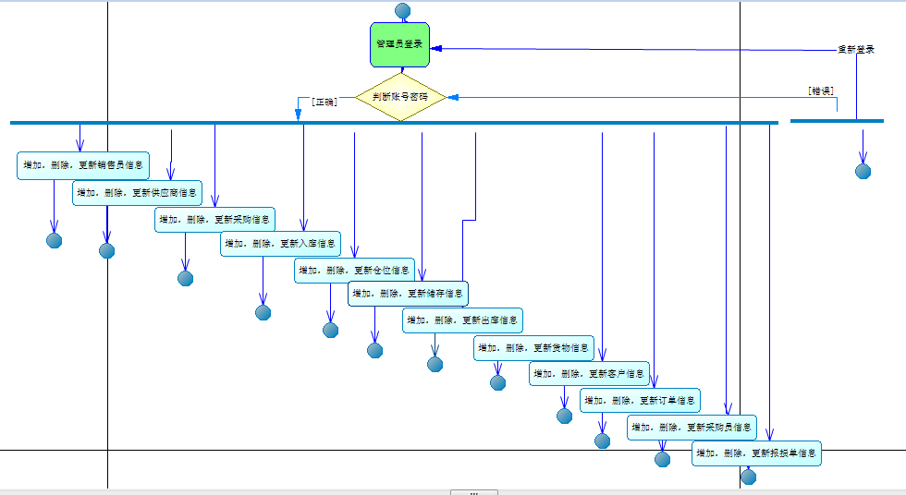

1. 数据流分析

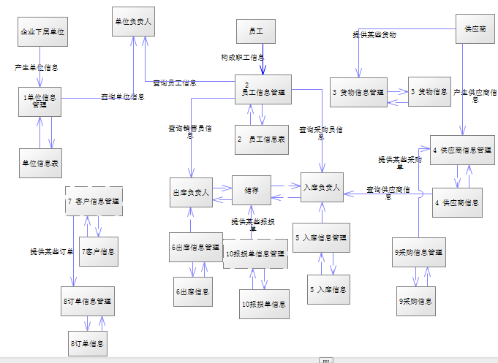

（四）数据字典

数据项：

|  |  |  |  |  |  |
| --- | --- | --- | --- | --- | --- |
| 数据项名 | 含义说明 | 数据类型 | 长度 | 取值范围 | 数据项联系 |
| 货物编号 | 区别货物 | char | 4 | 0001-9999 | 一个货物号对应一个货物名 |
| 货物型号 | 区别货物 | char | 4 |  | 一个货物对应多个型号 |
| 货物名称 | 区别货物 | vchar | 20 |  | 一个货物名对应一个货物号 |
| 货物型态 | 区分型态 | vchar | 20 |  | 一个货物对应一个型态 |
| 货物最高库存量 | 区分库存量 | char | 4 | 0001-9999 | 一个货物对应一个最高库存量 |
| 货物最低库存量 | 区分库存量 | char | 4 | 0001-9999 | 一个货物对应一个最低库存量 |
| 销售员编号 | 标注销售员 | Char | 4 | 0001-9999 | 一个销售员号对应一个销售员名 |
| 销售员名称 | 标注销售员 | vchar | 20 |  | 一个销售员名对应一个销售员号 |
| 性别 | 区分男女 | char | 2 | “男”或“女” |  |
| 业绩 |  | char | 4 | “优”或“良” | 或“差”或“很差” |
| 采购员编号 | 标注采购员 | Char | 4 | 0001-9999 | 一个采购员号对应一个采购员名 |
| 采购员名称 | 标注采购员 | vchar | 20 |  | 一个采购员对应一个采购员号 |
| 性别 | 区分男女 | char | 2 | “男”或“女” |  |
| 业绩 |  | char | 4 | “优”或“良” | 或“差”或“很差” |
| 仓位编号 | 标注仓位 | char | 4 | 0001-9999 | 一个仓位号对应一个仓位名 |
| 仓位名称 | 标注仓位 | vchar | 20 |  | 一个仓位号对应一个仓位名 |
| 地址 | 仓位地址 | vchar | 20 |  | 一个仓位对应一个地址 |
| 负责人 | 标注负责人 | vchar | 20 |  | 一个仓位对应多个负责人 |
| 供应商编号 | 标注供应商 | char | 4 | 0001-9999 | 一个供应商号对应一个供应商名称 |
| 供应商名称 | 标注供应商 | vchar | 20 |  | 一个供应商名对应一个供应商号 |
| 地址 | 供应商地址 | vchar | 20 |  | 一个供应商名对应一个供应商地址 |
| 客户号 | 标注客户 | char | 4 | 0001-9999 | 一个客户号对应一个客户名 |
| 客户名称 | 标注客户 | vchar | 20 |  | 一个客户名对应一个客户号 |
| 地址 | 客户地址 | vchar | 20 |  | 一个客户名对应一个客户地址 |
| 帐号 | 客户帐号 | char | 20 |  | 一个客户名对应一个客户帐号 |
| 税号 | 客户税号 | char | 20 |  | 一个客户名对应一个客户税号 |
| 联系人 | 客户联系人 | vchar | 20 |  | 一个客户名对应一个客户联系人 |
| 报损单号 | 标注报损单 | char | 20 |  | 一个报损单号对应一个报损单 |
| 数量 | 标注报损单数量 | char | 20 |  | 一个报损单名对应多个数量 |
| 日期 | 标注报损单 | char | 20 |  | 一个报损单号对应一个日期 |
| 经手人 | 报损单联系人 | vchar | 20 |  | 一个报损单名对应一个经手人 |

数据结构：

|  |  |  |
| --- | --- | --- |
| 数据结构名 | 含义名 | 组成 |
| 货物 | 货物信息 | 货物代码，型号，名称，形态，最高库存量，最低库存量 |
| 采购员 | 采购员信息 | 采购员号，姓名，性别，业绩 |
| 供应商 | 供应商信息 | 供应商编号、供应商名称、地址 |
| 销售员 | 销售员信息 | 销售员号，姓名，性别，业绩 |
| 客户 | 客户信息 | 客户号，名称，地址，账号，税号，联系人 |
| 仓位 | 仓位信息 | 仓位号，名称，地址，负责人 |
| 报损单 | 报损单信息 | 报损号，数量，日期，经手人 |

数据流：

|  |  |  |  |
| --- | --- | --- | --- |
| 数据流名 | 数据流来源 | 数据流去向 | 组成 |
| 采购员信息管理 | 采购员 | 单位负责人 | 采购员信息 |
| 销售员信息管理 | 销售员 | 单位负责人 | 销售员信息 |
| 货物信息管理 | 采购员，供应商采购；销售员，客户订单 | 货物采购，订单登记表 | 货物信息 |
| 仓位信息管理 | 仓位信息表 | 仓位负责人 | 仓位信息 |
| 供应商信息管理 | 供应商 | 供应商信息表 | 供应商信息 |
| 采购信息管理 | 供应商，采购员 | 货物 | 采购信息 |
| 定单信息管理 | 销售员，客户 | 货物 | 订单信息 |
| 报损货物信息管理 | 经手人 | 报损单登记表 | 报损单信息 |
| 客户信息管理 | 客户 | 货物 | 客户信息 |

数据存储：

|  |  |  |  |
| --- | --- | --- | --- |
| 数据存储名 | 输入的数据流 | 输出的数据流 | 组成 |
| 采购员信息表 | 采购员信息 | 采购员信息 | 采购员信息 |
| 销售员信息表 | 销售员信息 | 销售员信息 | 销售员信息 |
| 货物采购登记表 | 货物信息  采购信息 | 货物信息  采购信息 | 货物信息  采购信息 |
| 货物订单登记表 | 货物信息  订单信息 | 货物信息  订单信息 | 货物信息  订单信息 |
| 供应商登记表 | 供应商信息 | 供应商信息  采购信息 | 供应商信息  采购信息 |
| 客户登记表 | 客户信息 | 订单信息  客户信息 | 客户信息  订单信息 |
| 报损登记表 | 报损单信息  货物信息 | 报损单信息  货物信息 | 报损单信息  货物信息 |
| 仓位信息表 | 仓位信息 | 仓位信息 | 仓位信息 |

# 二、数据库概念结构设计

（一）实体分析

经需求分析，本次课程设计中包含七个实体，他们分别是：货物实体、采购员实体、供应商实体、销售员实体、客户实体，仓位实体，报损单实体。

（二）属性分析

货物实体属性：货物代码，型号，名称，形态，最高库存量，最低库存量。如下：

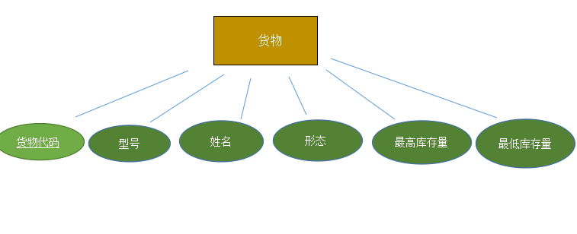

采购员实体属性：采购员号，姓名，性别，业绩如下：

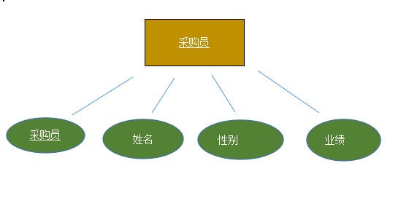

供应商实体属性：供应商号，名称，地址。如下：

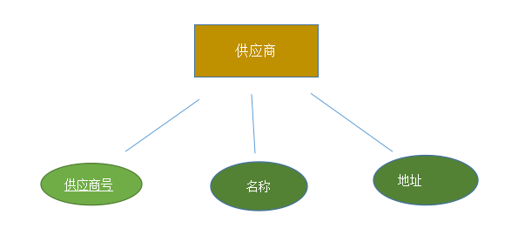

销售员实体属性：销售员号，姓名，性别，业绩。如下：

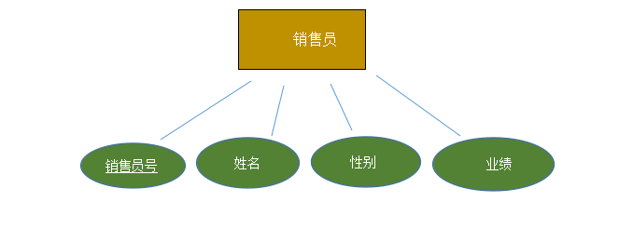

客户实体属性：客户号，名称，地址，账号，税号，联系人。如下：

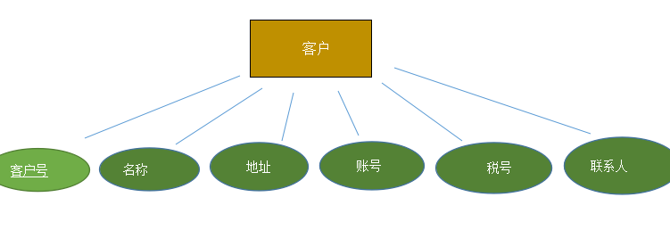

仓位实体属性：仓位号，名称，地址，负责人。如下：

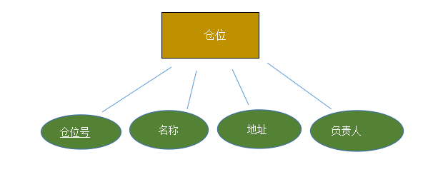

报损单实体属性：报损号，数量，日期，经手人。如下：

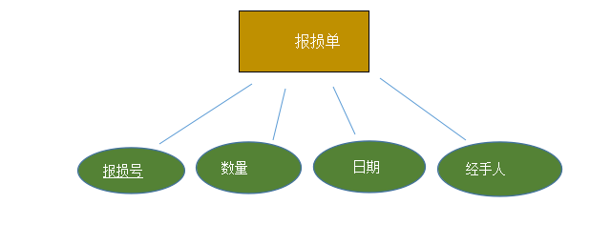

（三）联系分析

某物资供应公司有多个仓位，每一仓位有多个货物，一个货物仅隶属于一个仓位，一个货物仅有一个报损单，一个货物也仅有一个订单，一个采购单，；但一次采购中有很多货物，一个销售员对应多个订单，一个采购员对应多个采购，一个客户对应多个订单；有多个供应商为不同采购供应不同货物。

1. R图分析如下：

图7.15 库存管理系统的ER图

采购员

报损单

销售员

货物

供应商

仓位

采购

入库

报损

定单

出库

存储

M

N

N

N

1

M

N

M

M

N

N

P

P

客户

P

P

M

（四）概念模型分析（.PDM图）

在经过需求分析和实体属性的分析，以及各实体之间的关系，最终得到概念模型如下：

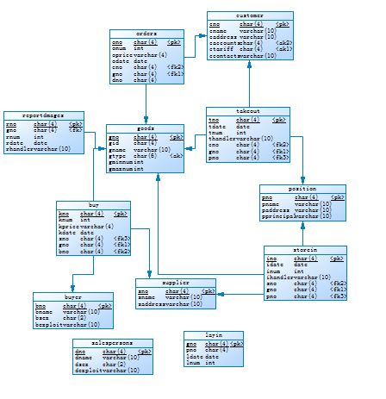

# 三、数据库逻辑结构设计

（一）概念模型转化为逻辑模型

1.一对一关系的转化

在物资库存管理系统中没有一对一关系的转化

1. 一对多关系的转化

一个货物只属于一个报损单，但一个报损单有多个货物。

报损单（报损号（主键），数量，日期，经手人）

1. 多对多关系的转化

多个供应商给多个采购员供应多个货物，供应商与采购员的关系是多对多；多个货物由多个供应商提供和多个采购员采购，货物与供应商和采购员的关系是多对多；多个货物由多个仓位存储，货物与仓位的关系是多对多；多个货物由多个销售员销售，货物与销售员的关系是多对多；多个销售员给多个客户提供多个货物，销售员与客户的关系是多对多。

货物（货物代码（主键），型号，名称，形态，最低库存量，最高库存量）

采购员（采购员号（主键），姓名，性别，业绩）

供应商（供应商号（主键），名称，地址）

销售员（销售员号（主键），姓名，性别，业绩）

客户（客户号(主键），名称，地址，账号，税号，联系人）

仓位（仓位号（主键），名称，地址，负责人）

1. 逻辑模型设计（.CDM图）

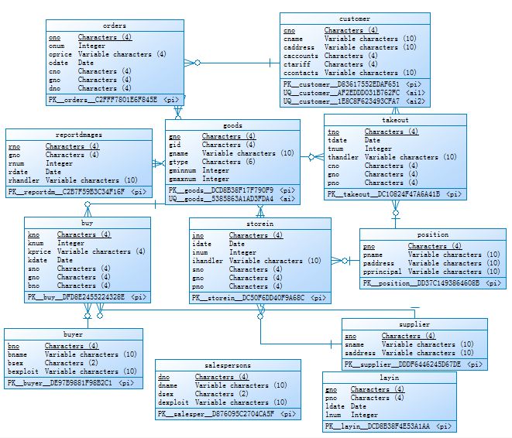

# 四、数据库物理实现

（一）表设计

**货物信息表设计（goods）**

|  |  |  |  |  |
| --- | --- | --- | --- | --- |
| **字段名称** | **字段解释** | **数据类型** | **备注** |  |
| **gno** | **货物代码** | **char(4)** | **主键** |  |
| **gid** | **货物型号** | **char(4)** | **非空** |  |
| **gname** | **货物名称** | **varchar(10)** | **非空** |  |
| **gtype** | **货物形态** | **varchar(10)** | **唯一性** |  |
| **gminnum** | **最低库**  **存量** | **int** | **非空** |  |
| **gmaxnum** | **最高库**  **存量** | **int** | **非空** |  |

**采购员信息表设计：(buyer)**

|  |  |  |  |  |
| --- | --- | --- | --- | --- |
| **字段名称** | **字段解释** | **数据类型** | **备注** |  |
| **bno** | **采购员号** | **char(4)** | **主键** |  |
| **bname** | **姓名** | **varzhar(10)** | **非空** |  |
| **bsex** | **性别** | **char(2)** | **从‘男’或‘女中选择** |  |
| **bexploit** | **业绩** | **varchar(10)** | **非空** |  |

**供应商信息表设计：（supplier）**

|  |  |  |  |
| --- | --- | --- | --- |
| **字段名称** | **字段解释** | **数据类型** | **备注** |
| **sno** | **供应商号** | **char(4)** | **主键** |
| **sname** | **供应商名称** | **varchar(10)** | **非空** |
| **saddress** | **地址** | **varchar(10)** | **非空** |

**销售员信息表设计：(salespersons)**

|  |  |  |  |  |
| --- | --- | --- | --- | --- |
| **字段名称** | **字段解释** | **数据类型** | **备注** |  |
| **dno** | **销售员号** | **char(4)** | **主键** |  |
| **dname** | **姓名** | **varchar(10)** | **非空** |  |
| **dsex** | **性别** | **char(2)** | **从‘男’或者‘女’中选择** |  |
| **dexploit** | **业绩** | **varchar(10)** | **非空** |  |

**客户信息表设计：（customer）**

|  |  |  |  |
| --- | --- | --- | --- |
| **字段名称** | **字段解释** | **数据类型** | **备注** |
| **cno** | **客户号** | **char(4)** | **主键** |
| **cname** | **姓名** | **varchar(10)** | **非空** |
| **caddress** | **地址** | **varchar(10)** | **非空** |
| **caccounts** | **帐号** | **char(4)** | **唯一性** |
| **ctariff** | **税号** | **Char(4)** | **唯一性** |
| **ccontacts** | **联系人** | **varchar(10)** | **非空** |

**仓位信息表设计：(position)**

|  |  |  |  |
| --- | --- | --- | --- |
| **字段名称** | **字段解释** | **数据类型** | **备注** |
| **pno** | **仓位号** | **char(4)** | **主键** |
| **pname** | **名称** | **varchar(10)** | **非空** |
| **paddress** | **地址** | **varchar(10)** | **非空** |
| **pprincipal** | **负责人** | **varchar(10)** | **非空** |

**报损单信息表设计：（reportdmages）**

|  |  |  |  |
| --- | --- | --- | --- |
| **字段名称** | **字段解释** | **数据类型** | **备注** |
| **rno** | **报损号** | **char(4)** | **主键** |
| **rnum** | **数量** | **int** | **非空** |
| **rdate** | **日期** | **date** | **非空** |
| **rhandler** | **经手人** | **varchar(10）** | **非空** |
| **gno** | **货物代号** | **char(4)** | **外键** |

**入库信息表设计（storein）**

|  |  |  |  |
| --- | --- | --- | --- |
| **字段名称** | **字段解释** | **数据类型** | **备注** |
| **ino** | **入库单号** | **char(4)** | **主键** |
| **idate** | **入库日期** | **date** | **非空** |
| **inum** | **数量** | **int** | **非空** |
| **ihandler** | **经手人** | **varchar(10)** | **非空** |
| **sno** | **供应商号** | **char(4)** | **外键** |
| **gno** | **货物代码** | **char(4)** | **外键** |
| **pno** | **仓位号** | **char(4)** | **外键** |
|  |  |  |  |

**出库信息表设计（takeout）**

|  |  |  |  |
| --- | --- | --- | --- |
| **字段名称** | **字段解释** | **数据类型** | **备注** |
| **tno** | **出库单号** | **char(4)** | **主键** |
| **tdate** | **日期** | **date** | **非空** |
| **tnum** | **数量** | **int** | **非空** |
| **thandler** | **经手人** | **varchar(10)** | **非空** |
| **cno** | **客户号** | **char(4)** | **外键** |
| **gno** | **货物代码** | **char(4)** | **外键** |
| **pno** | **仓位号** | **char(4)** | **外键** |

**存贮信息表设计（layin）**

|  |  |  |  |
| --- | --- | --- | --- |
| **字段名称** | **字段解释** | **数据类型** | **备注** |
| **gno** | **货物代码** | **char(4)** | **主键** |
| **pno** | **仓位号** | **char(4)** | **主键** |
| **ldate** | **日期** | **date** | **非空** |
| **lnum** | **存贮量** | **int** | **非空** |
|  |  |  |  |

**订单信息表设计（orderss）**

|  |  |  |  |
| --- | --- | --- | --- |
| **字段名称** | **字段解释** | **数据类型** | **备注** |
| **ono** | **定单号** | **char(4)** | **主键** |
| **onum** | **数量** | **int** | **非空** |
| **oprice** | **价格** | **varchar(4)** | **非空** |
| **odate** | **日期** | **date** | **非空** |
| **cno** | **客户号** | **char(4)** | **外键** |
| **gno** | **货物代码** | **char(4)** | **外键** |
| **dno** | **销售员号** | **char(4)** | **外键** |
|  |  |  |  |

**采购信息表设计（buy）**

|  |  |  |  |
| --- | --- | --- | --- |
| **字段名称** | **字段解释** | **数据类型** | **备注** |
| **kno** | **采购单号** | **char(4)** | **主键** |
| **knum** | **数量** | **int** | **非空** |
| **kprice** | **价格** | **varchar(4)** | **非空** |
| **kdate** | **日期** | **date** | **非空** |
| **sno** | **供应商号** | **char(4)** | **外键** |
| **gno** | **货物代码** | **char(4)** | **外键** |
| **bno** | **采购员号** | **char(4)** | **外键** |

（二）创建表和完整性约束代码设计

1. 创建货物表及完整性约束

CREATE TABLE goods

(

gno char(4) primary key,

gid char(4) not null,

gname varchar(10) not null,

gtype char(6) unique not null,

gminnum int not null,

gmaxnum int not null);

1. 创建采购员表及完整性约束

CREATE TABLE buyer(

bno char(4) primary key,

bname varchar(10) not null,

bsex char(2) check (bSex in ('男','女')),

**bexploit** varchar(10) not null);

1. 创建供应商表及完整性约束

CREATE TABLE supplier(

sno char(4) primary key,

sname varchar(10) not null,

saddress varchar(10) not null);

4．创建销售员表及完整性约束

CREATE TABLE salespersons(

dno char(4) primary key,

dname varchar(10) not null,

dsex char(2) check (dsex in ('男','女')),

**dexploit** varchar(10) not null);

1. 创建客户表及完整性约束

CREATE TABLE customer(

cno char(4) primary key,

cname varchar(10) not null,

caddress varchar(10) not null,

caccounts char(4)unique not null,

ctariff char (4)unique not null,

ccontacts varchar (10) not null );

6.创建仓位表及完整性约束

CREATE TABLE position(

pno char(4) primary key,

pname varchar(10) not null,

paddress varchar(10) not null,

pno varchar(10) not null);

7.创建报损单表及完整性约束

CREATE TABLE reportdmages(

rno char(4) primary key,

rnum int not null,

rdate date not null,

rhandler varchar(10) not null,

gno char(4) not null,

foreign key (gno) references goods (gno) );

8.创建入库表及完整性约束

CREATE TABLE storein(

ino char(4) primary key,

idate date not null,

inum int not null,

ihandler varchar(10) not null,

sno char(4) not null,

gno char(4) not null,

pno char(4) not null,

foreign key (sno) references supplier (sno),

foreign key (gno) references goods (gno),

foreign key (pno) references position (pno));

1. 创建出库表及完整性约束

CREATE TABLE takeout(

tno char(4) primary key,

tdate date not null,

tnum int not null,

thandler varchar(10) not null,

cno char(4) not null,

gno char(4) not null,

pno char(4) not null,

foreign key (cno) references customer (cno),

foreign key (gno) references goods (gno),

foreign key (pno) references position (pno));

1. 创建存贮表及完整性约束

CREATE TABLE layin(

gno char(4) primary key,

pno char(4) not null,

ldate date not null,

lnum int not null);

11..创建订单表及完整性约束

CREATE TABLE orderss(

ono char(4) primary key,

onum int not null,

oprice varchar(4) not null,

odate date not null,

cno char(4) not null,

gno char(4) not null,

dno char(4) not null,

foreign key (cno) references customer (cno),

foreign key (gno) references goods (gno),

foreign key (dno) references salespersons(dno));

12..创建采购表及完整性约束

CREATE TABLE buy(

kno char(4) primary key,

knum int not null,

kprice varchar(4) not null,

kdate date not null,

sno char(4) not null,

gno char(4) not null,

bno char(4) not null,

foreign key (sno) references supplier (sno),

foreign key (gno) references goods (gno),

foreign key (bno) references buyer(bno));

（三）创建视图、索引、存储过程和触发器

1. 创建视图

（1）创建货物号0001的报损单的信息的视图。

create view P1

as

Select rno,rnum ,rdate,rhandler, gno

from reportdmages

WHERE gno=0001

（2）创建订单号0001的销售员的信息的视图。

create view P2

as

Select salespersons.dno,dname ,dsex,dexploit

from salespersons,orders

WHERE ono = 0001 and salespersons.dno=orders.dno;

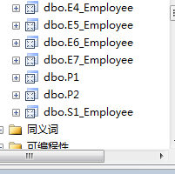

1. 创建索引

为改数据库中的storein和takeout两个表建立索引。其中storein表按照入库数量升序建立唯一索引。takeout表按照出库数量升序建立唯一索引。

CREATE UNIQUE INDEX storeinnum on storein(inum);

CREATE UNIQUE INDEX takeoutnum on takeout(tnum);

1. 创建存储过程

建立存储过程，输入职工号得到该职工的所有信息。

create procedure xiaoshouyuan

@salespersonno char (4)

as

select *

from salesperson

where salesperson.dNo = @salespersonno

建立存储过程，输入入库单号得到该货物的供应商信息。

**create procedure gongyingshang**

**@ino char (4)**

**as**

**Select supplier.sno ,sname ,saddress**

**from storein ,supplier**

**where storein .sno = supplier .sno and storein .ino =@ino**

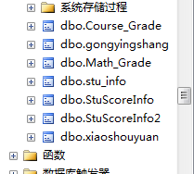

# 五、数据库功能调试

（一）员工工管理模块

1. 查询采购员信息

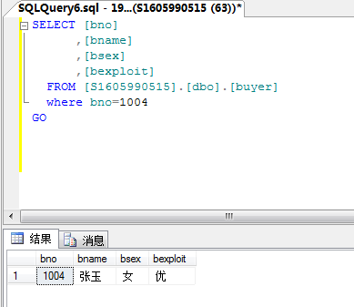

1. 查询销售员的订单信息

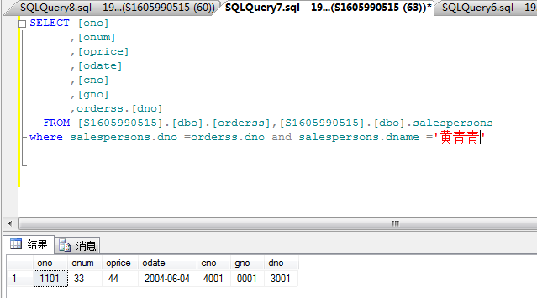

1. 查询采购员所属采购信息

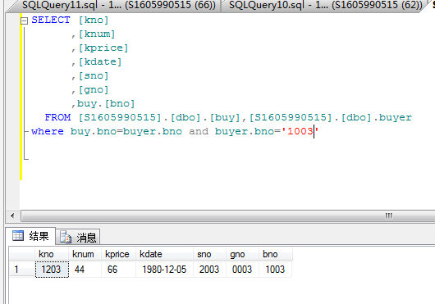

（二）货物管理员管理模块

1. 查询货物信息

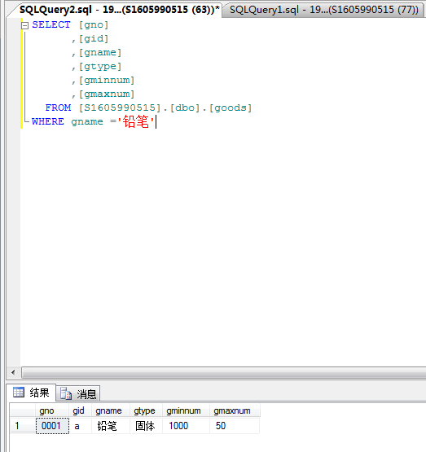

1. 查询货物的采购单信息

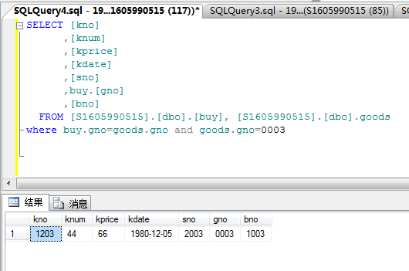

1. 查询货物报损信息

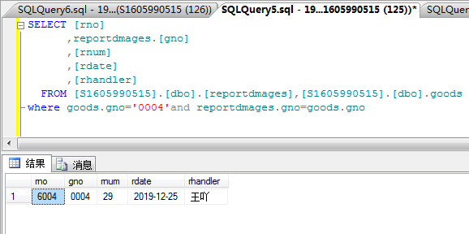

1. 查询货物的储存信息

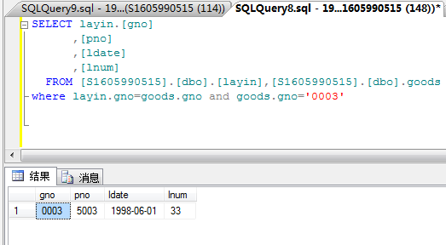

1. 查询货物的入库信息

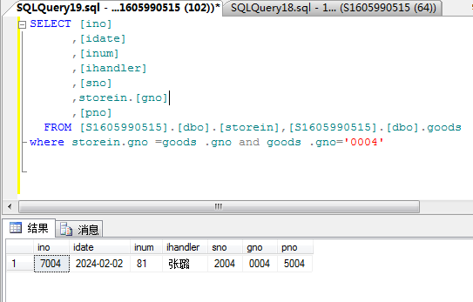

1. 查询货物的出库信息

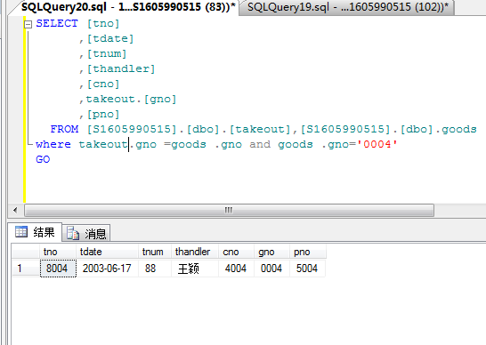

（三）系统管理员管理模块

1. 对员工的信息管理

1.1插入采购员信息

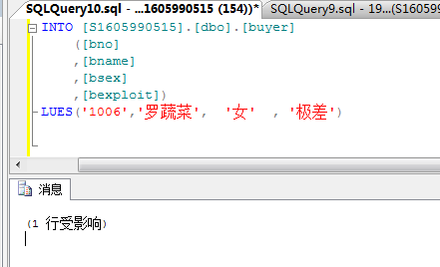

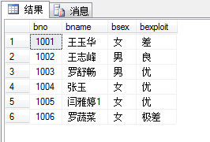

1.2删除采购员信息

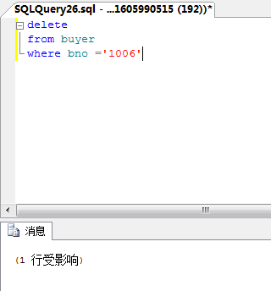

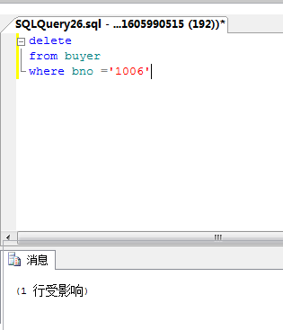

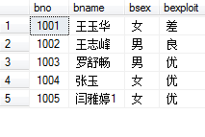

1.3修改采购员信息

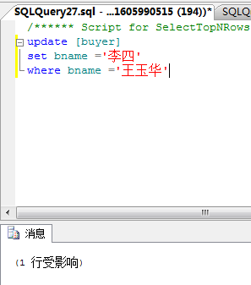

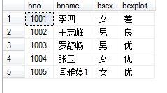

1.4插入销售员信息

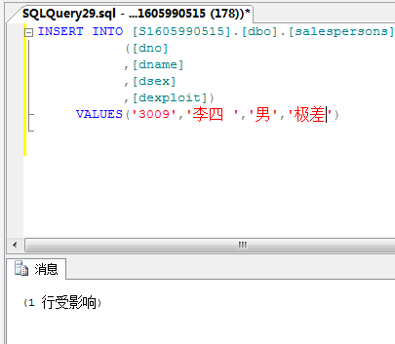

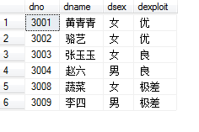

1.5删除销售员信息

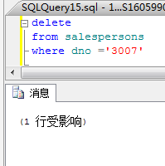 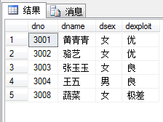

1.6修改销售员信息

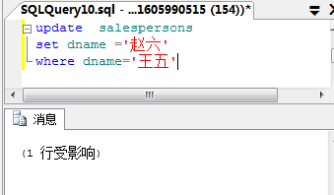

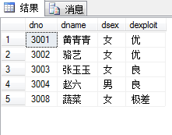

1. 对报损的信息管理

2.1插入报损信息

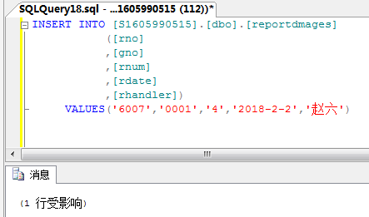

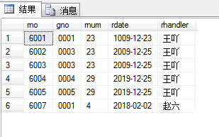

2.2删除报损单信息

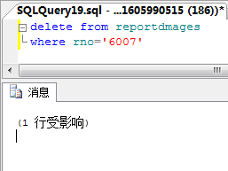 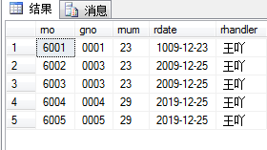

2.3修改报损单信息

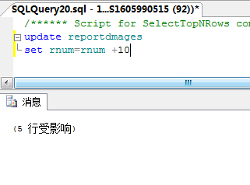

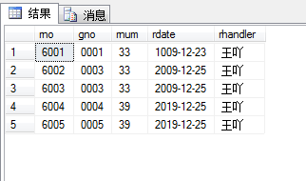

1. 对供应商的信息管理

3.1插入供应商信息

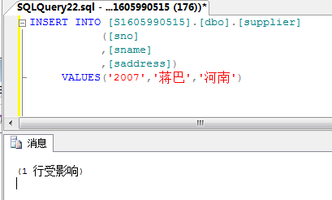

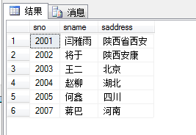

3.2删除供应商信息

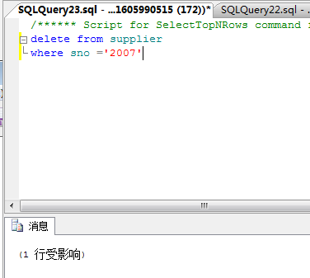

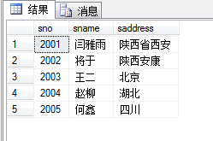

3.3修改供应商信息

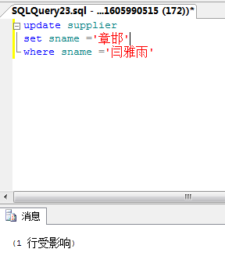

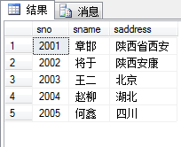

1. 对客户的信息管理

4.1插入客户信息

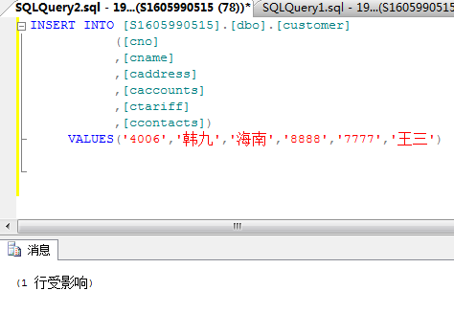

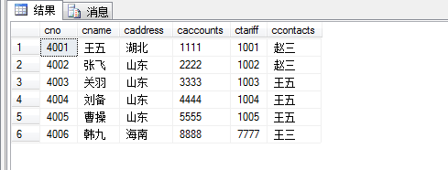

4.2删除客户信息

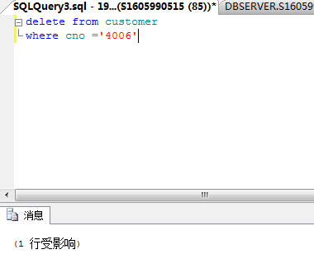

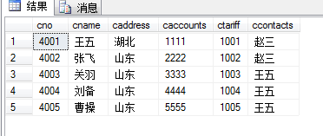

4.3修改客户信息

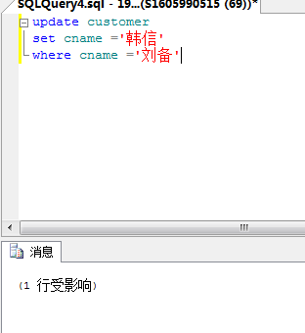

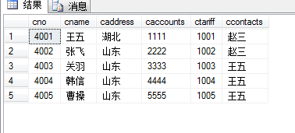

1. 对货物的信息管理

5.1插入货物信息

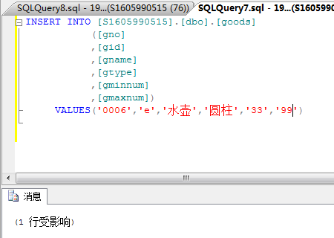

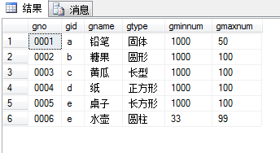

5.2删除货物信息

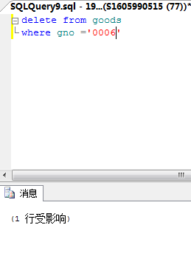

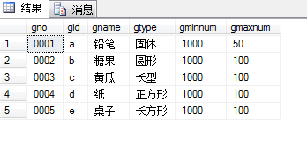

5.3修改货物信息

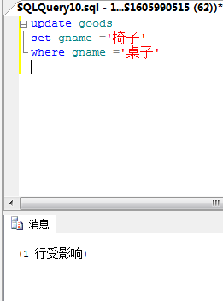

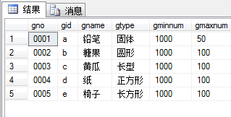

1. 对仓位的信息管理

6.1插入仓位信息

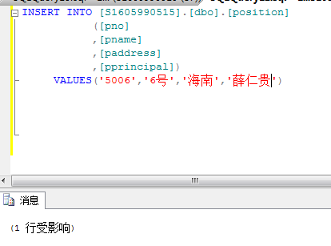

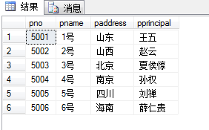



6.2删除仓位信息

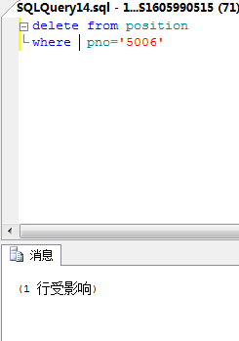

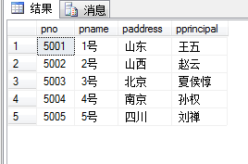

6.3修改仓位信息

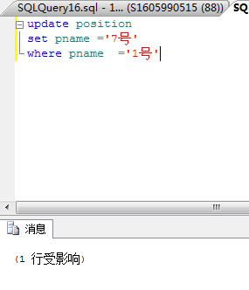

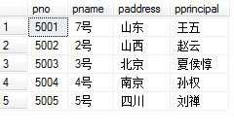

7对入库信息管理

7.1插入入库信息

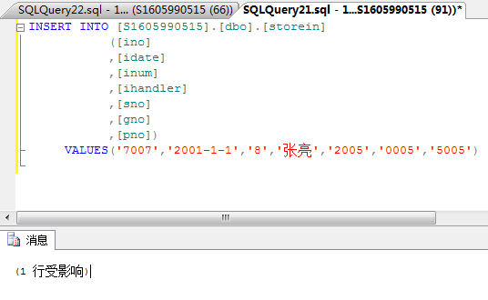

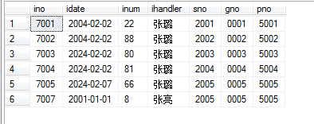

7.2删除入库信息

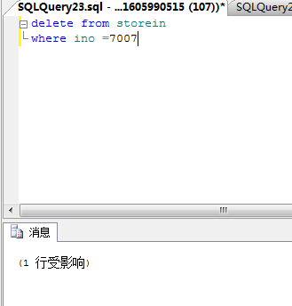

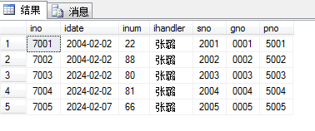

7.3修改入库信息

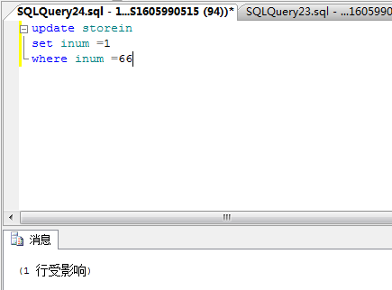

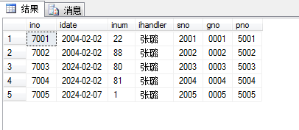

8对出库信息管理

8.1插入出库信息

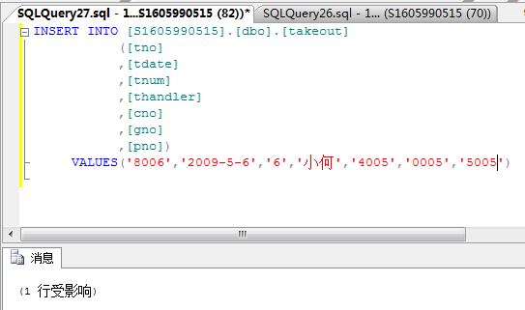

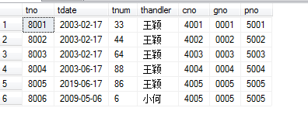

8.2删除出库信息

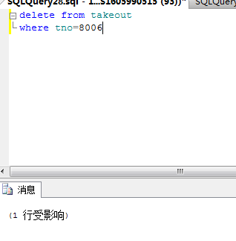

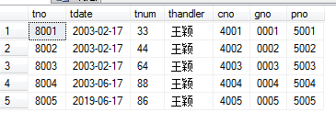

8.3修改出库信息

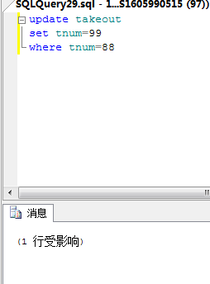

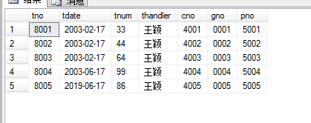

9对储存信息管理

9.1插入储存信息

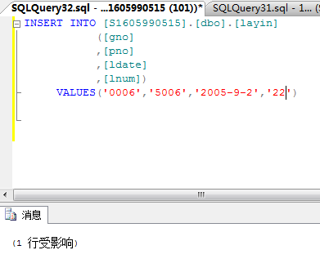

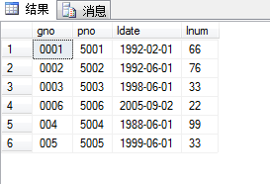

9.2删除储存信息

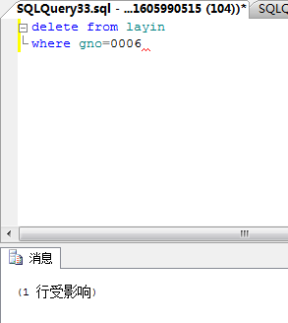

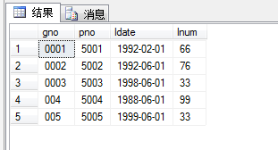

9.3修改储存信息

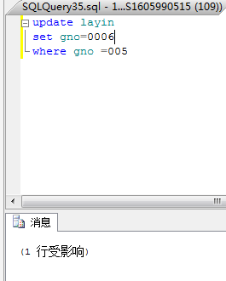

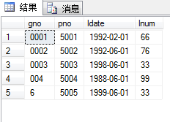

10对订单信息管理

10.1插入订单信息

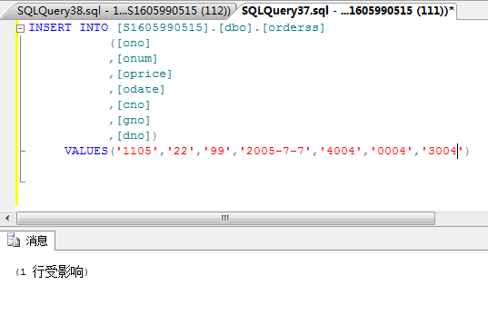

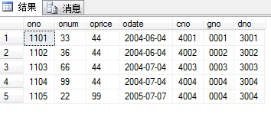

10.2删除订单信息

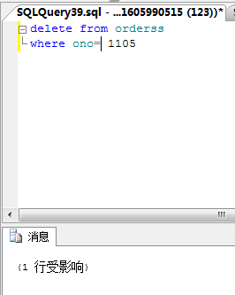

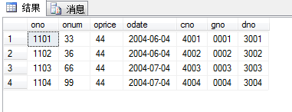

10.3修改订单信息

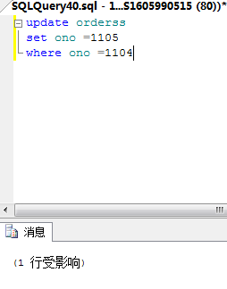

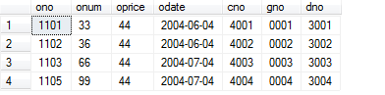

11对采购信息管理

11.1插入采购信息

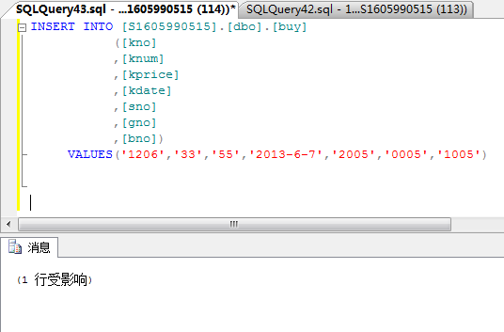

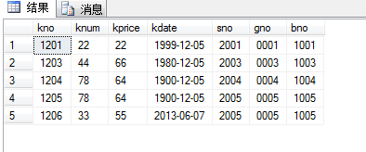

11.2删除采购信息

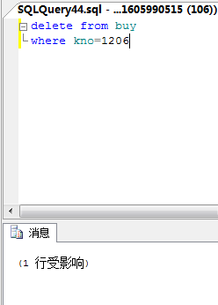

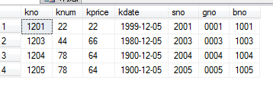

11.3修改采购信息

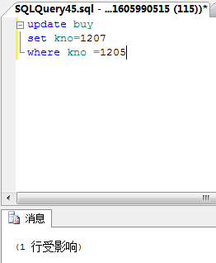

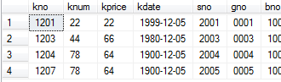

# 六、设计系统前台软件

（一）开发软件选择

Adobe Dreamweaver CS6

（二）软件功能要求与设计

Adobe Dreamweaver，是美国MACROMEDIA公司开发的集网页制作和管理网站于一身的所见即所得网页编辑器。DW是第一套针对专业网页设计师特别发展的视觉化网页开发工具，利用它可以轻而易举地制作出跨越平台限制和跨越浏览器限制的充满动感的网页。 Macromedia公司成立于1992年，2005年被Adobe公司收购。 Adobe Dreamweaver使用所见即所得的接口，亦有HTML（标准通用标记语言下的一个应用）编辑的功能。它有Mac和Windows系统的版本。随Macromedia被Adobe收购后，Adobe也开始计划开发Linux版本的Dreamweaver了。 Dreamweaver自MX版本开始，使用了Opera的排版引擎"Presto"作为网页预览。

功能特色:

借助共享型用户界面设计，在 Adobe Creative Suite 4 的不同组件之间更快、更明智地工作。使用工作区切换器可以从一个工作环境快速切换到下一个环境。  
具体功能：  
Adobe Dreamweaver利用Adobe DreamweaverCS6 软件中改善的 FTP 性能，更高效地传输大型文件。更新的“实时视图”和“多屏幕预览”面板可呈现HTML5代码，使您能检查自己的工作。  
自适应网格：可响应的自适应网格版面使用响应迅速的CSS3自适应网格版面，来创建跨平台和跨浏览器的兼容网页设计。利用简洁、业界标准的代码为各种不同设备和计算机开发项目，提高工作效率。直观地创建复杂网页设计和页面版面，无需忙于编写代码。  
改善FTP 性能：利用重新改良的多线程FTP 传输工具节省上传大型文件的时间。更快速高效地上传网站文件，缩短制作时间。  
Catalyst 集成：Adobe Business Catalyst 集成使用 Dreamweaver 中集成的 Business Catalyst 面板连接并编辑您利用Adobe Business Catalyst（需另外购买）建立的网站。利用托管解决方案建立电子商务网站。  
增强型 jQuery 移动支持：使用更新的 jQuery 移动框架支持为 iOS 和 Android 平台建立本地应用程序。建立触及移动受众的应用程序，同时简化您的移动开发工作流程。  
更新的 PhoneGap 支持：Adobe Dreamweaver更新的 Adobe PhoneGap 支持可轻松为 Android 和 iOS 建立和封装本地应用程序。通过改编 HTML 代码来创建移动应用程序。使用 PhoneGap 模拟器检查您的设计。  
CSS3 转换：将CSS 属性变化制成动画转换效果，使网页设计栩栩如生。在您处理网页元素和创建优美效果时保持对网页设计的精准控制。  
更新的实时视图：使用更新的“实时视图”功能在发布前测试页面。“实时视图”现已使用最新版的 WebKit 转换引擎，能够提供绝佳的 HTML5 支持。  
更新的多屏幕预览面板：利用更新的“多屏幕预览”面板检查智能手机、平板电脑和台式机所建立项目的显示画面。该增强型面板能够让您检查 HTML5 内容呈现。

（三）软件功能实现

1插入表格：

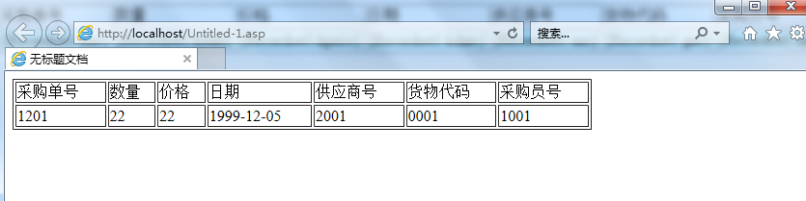

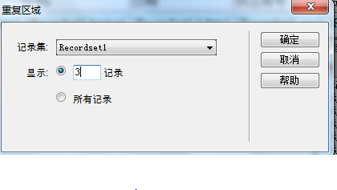

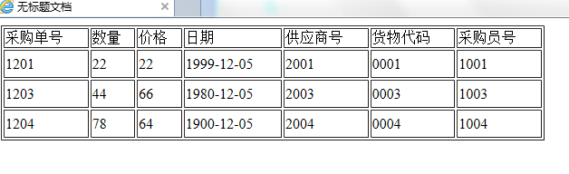

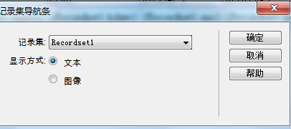

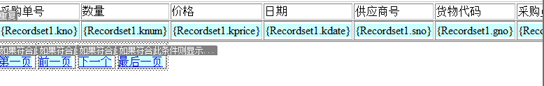

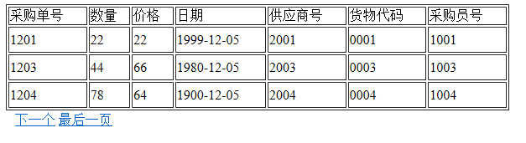

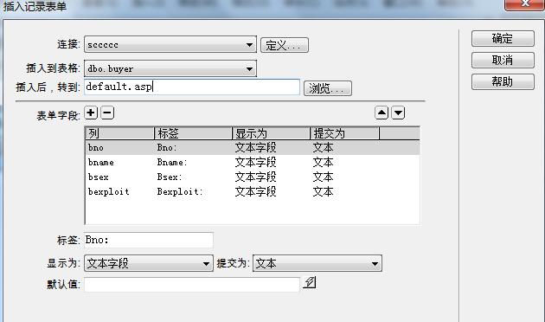

插入记录

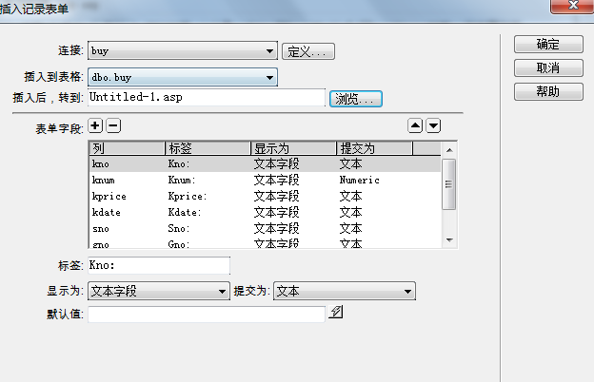

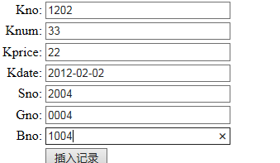

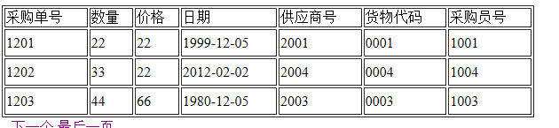

更新记录

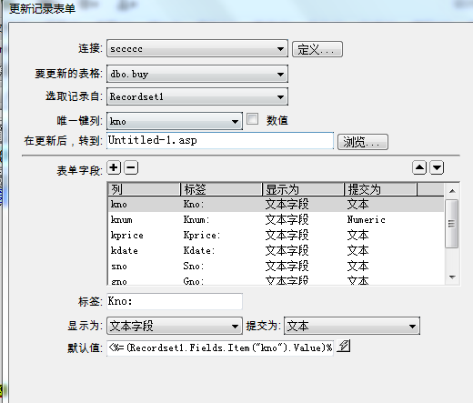

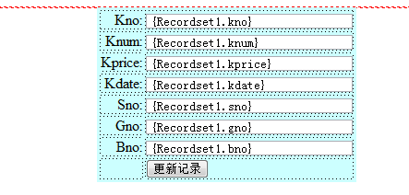

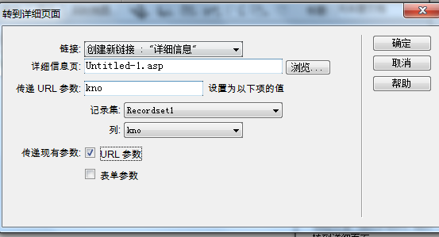

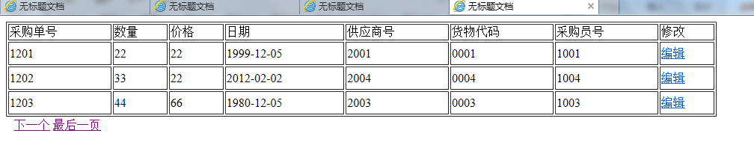

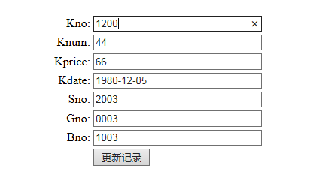

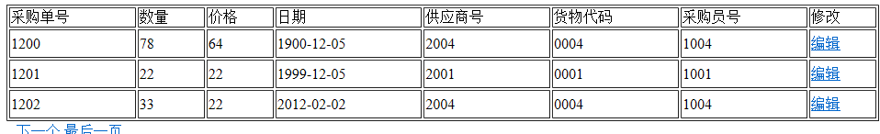

1. 系统测试

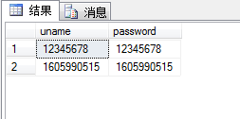

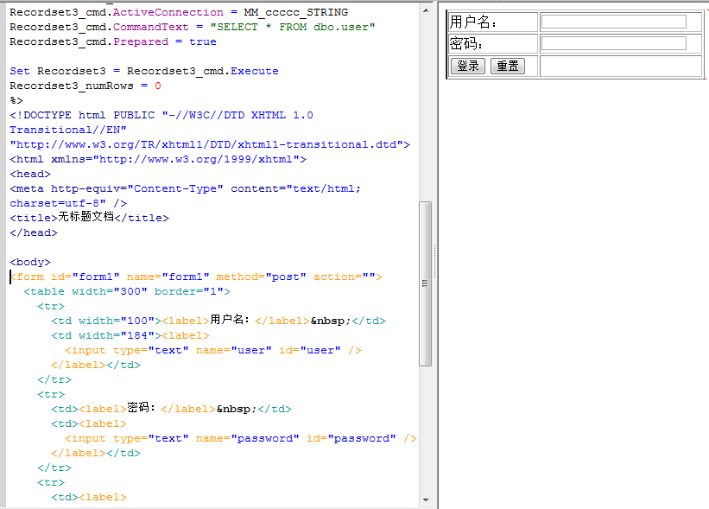

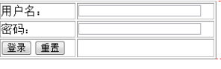

# 七、设计总结

通过这次课程设计，我发现了很多问题。虽说上了数据库上过数据库等相关的课程，但是没有亲身经历过相关的设计工作细节因此做这次课程设计还是有难度的，其中存在许多困难，但是这次课程设计在考前对我来说也是一次很好的复习知识点的机会，在实践中我对于很多知识有了更进一步的了解，收获颇多。

通过这次课程设计发现这其中需要的很多知识我们没有接触过，学习各种新软件，新知识，新应用，对我来说还是很有挑战性的，但在老师，同学，的帮助以及自己的努力和查找资料下，我还是弄懂了。我发现我们前边所学到的仅仅是皮毛，还有很多需要我们掌握的东西我们根本不知道。同时也发现有很多已经学过的东西我们没有理解到位，不能灵活运用于实际，不能很好的用来解决问题，这就需要我们不断的大量的实践，通过不断的自学，不断地发现问题，思考问题，进而解决问题。在这个过程中我们将深刻理解所学知识，同时也可以学到不少很实用的东西。

从各种文档的阅读到开始的需求分析、概念结构设计、逻辑结构设计、物理结构设计。亲身体验了一回系统的设计开发过程。很多东西资料上写的很清楚，貌似看着也很简单，思路非常清晰。但真正需要自己想办法去设计一个系统的时候才发现其中的难度。经常做到后面突然就发现自己一开始的设计有问题，然后又回去翻工，在各种反复中不断完善自己的想法。

但是总的来说，完成的还可以，说不上好，但毕竟付出了我三周的时间，感觉自己过的很充实，很有收获，这就行了。